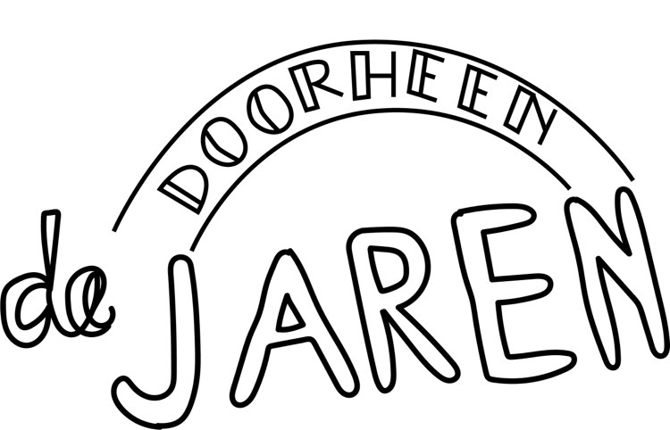**Sjabloon 3**

**Logo**